A primeira fase do Modernismo no Brasil
Modernismo brasileiro: A Semana de Arte Moderna, realizada em São Paulo, no ano de 1922, tinha como objetivo colocar a cultura brasileira por dentro das correntes vanguardistas do pensamento europeu, enquanto pregavam a tomada de consciência da realidade do Brasil. Nesse momento, surge o Modernismono nosso país.
Veja abaixo as palavras do escritor Mário de Andrade, proclamadas na famosa conferência “O Movimento Modernista”, promovida pela Casa do Estudante do Brasil, no Rio de Janeiro, em abril de 1942, a fim de dar dimensão ao tal acontecimento.
“Manifestado especialmente pela arte, mas manchando também com violência os costumes sociais e políticos, o movimento modernista foi o prenunciador, o preparador e por muitas partes o criador de um estado de espírito nacional. A transformação do mundo, com o enfraquecimento gradativo dos grandes impérios, com a prática europeia de novos ideais políticos, a rapidez dos transportes e mil e outras causas internacionais, bem como o desenvolvimento da consciência americana e brasileira, os progressos internos da técnica e da educação, impunham a criação de um espírito novo e exigiam a reverificação e mesmo a remodelação da Inteligência nacional. Isto foi o movimento modernista, de que a Semana de Arte Moderna ficou sendo o brado coletivo principal.”
Desse modo, com as palavras de Mário de Andrade, a Semana de Arte Moderna deve ser encarada não apenas como um movimento artístico, ma também como um movimento político e social. Para melhor compreensão, vejamos o momento histórico no qual o Brasil estava vivendo:

Momento histórico do Modernismo
Depois dos governos militares do início da República, os senhores rurais voltaram ao poder, fortalecidos pela economia do café, que abrangia em torno da região São Paulo – Minas Gerais, dando início à “política dos governadores” (que apoiavam o governo federal). Tal situação favoreceu as elites dos estados de São Paulo e Minas Gerais, que se alternavam no poder (a conhecida política do café com leite que perdurou até 1930).
Enquanto isso, as principais cidades brasileiras, especialmente São Paulo, viviam uma rápida mudança em decorrência do processo industrial do início do século XX. Dessa maneira, surgiu uma burguesia industrial que ficava mais forte com o passar do tempo, porém marginalizada pela política econômica exercida pelo governo federal, visada na produção e exportação do café.
Nesse momento, a presença de imigrantes europeus, principalmente italianos, que se direcionavam para as regiões com melhor economia, tanto na zona rural, onde havia as plantações de café, quanto na zona urbana, onde se localizavam as indústrias. Nos centros urbanos, havia também uma parte da população pressionada pelos “barões do café” e a alta burguesia e pelo operariado (pequena burguesia, de caráter reivindicatório, formada, também, por funcionários públicos, comerciantes, militares e profissionais liberais).
Daí então, a declaração de Mário de Andrade, que afirma que “só mesmo uma cidade grande, mas provinciana, como São Paulo, poderia fazer o movimento modernista e objetivá-lo na Semana (de Arte Moderna)”.

A Semana de Arte Moderna
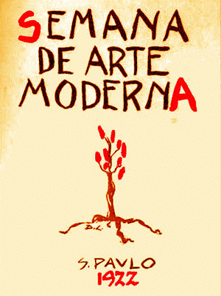Cartaz da Semana de Arte Moderna
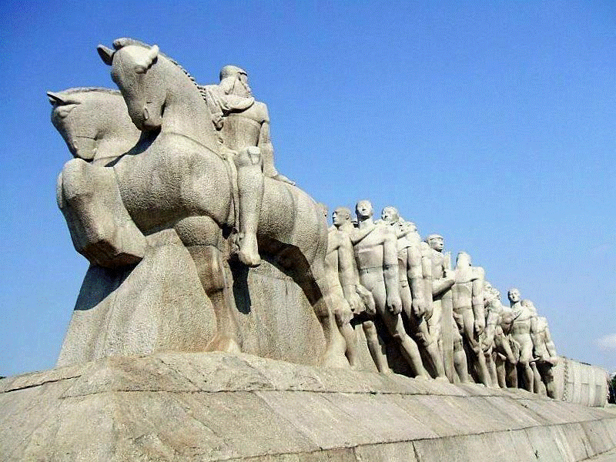Vitor Brecheret foi descoberto por um grupo de jovens modernistas em 1920. De acordo com Mário de Andrade, Brecheret foi o “criador do estado de espírito” dos modernistas
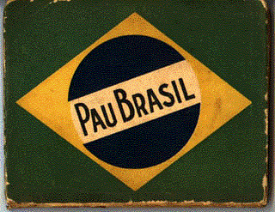O Manifesto Pau-Brasil foi um escrito por Oswald de Andrade e publicado no jornal Correio da Manhã, em março de 1924. Nele e no livro de poesias Oswald propõe uma literatura extremamente vinculada à realidade brasileira, a partir de uma redescoberta do Brasil.
T

